**<EMS 0009–Recebimento Físico>**

Histórico de Revisão

|  |  |  |  |  |
| --- | --- | --- | --- | --- |
| **Data** | **Versão** | **Descrição** | **Autor(es) da Revisão** | **Área** |
| 28/12/2011 | 1.0 | Especificação Funcional | Eduardo Castro | TI-DGB |
| 02/03/2012 | 1.1 | Alteração nas regras e prototipo | Francivaldo | TI-DGB |
| 15/03/2012 | 1.2 | Complementação de regras | Francivaldo | TI-DGB |
| 21/03/2012 | 1.3 | Complementação de regras | Francivaldo | TI-DGB |
| 04/04/2012 | 1.4 | Complementação de regras | Francivaldo | TI-DGB |

INFORMAÇÕES DA EMS*

|  |  |
| --- | --- |
| **No. doBacklog:** | **Fornecedor:TI-DGB** |
| **Executor:** |
| **Analista Abril:**Eduardo Castro | **Área:**Treelog |

ESCOPO[1]*

|  |
| --- |
| Descrição e Objetivo da Manutenção: Nesta Tela será efetuado o recebimento físico dos produtos. |
|  |

ESPECIFICAÇÃO FUNCIONAL[2]*

## Regras de Negócio envolvidas na Manutenção

Nesta tela o usuário selecionara o Fornecedor ou através do seu CNPJ.

Ao informar o numero da NF o sistema deverá trazer os dados automaticamente proveniente das interfaces. Deverá ser informado se a nota recebida é NF-e (S/N), caso seja “sim” obrigar a informar a chave da NF-e.

Caso seja verificado ao digitar o Numero da NF ou NFe e não encontrar, possibilitar a digitação integral da NF ou NF-e, e internamente “flagear “ como nota_interface = “N”(todos os campos obrigatórios), Deve trazer a data de emissão preenchida e a data de entrada será a data do dia como default.

Notas expedidas confirmar as quantidades recebidas, ou seja, o sistema acatara as informações digitadas e cruzara com as quantidades lógicas recebidas pela interface. Ao final da digitação deverá ser verificado se o valor financeiro da nota informado bate com as quantidades digitadas x valor unitário.

A informação de Reparte Previsto somente deverá ser exibida para determinado nível de usuário.

Para um usuário de nível gerencial, ao final desse processo, deverá demonstrar itens com Qtd. Fisico X Reparte Previsto, caso haja divergências esse usuário deveria dar a aprovação para Falta de, e Sobra de (considera também neste caso produtos danificados).

Permitir alterações e exclusões durante a digitação da NF do item selecionado, contanto que ela não seja proveniente da interface, se for esse o caso, para alterações deve apenas zerar as quantidades digitadas do item da nota, pois não será permitida exclusão ou alteração de demais itens de uma nota da interface.

Serão incluídas nessa tela também notas que não vieram pela Interface. Quando do recebimento físico de produtos que não vieram pela interface, mas que são publicações, o sistema deve permitir inclusão de todas as informações necessárias para realizar o balanceamento da Matriz de lançamento, ou seja, todos os produtos e suas quantidades físicas recebidas, que continuarão editáveis até o recebimento total dessa nota. Quando ocorrer essa entrada manual, o usuário irá inserir a nova nota fiscal, e irá inserir um novo item, porém no novo item o campo Reparte Previsto receberá o valor de quantidade da nota fiscal, e a coluna de Qde Fisico e Diferença não aparecerá na grid já que quando for manual não terá lançamento de faltas /sobras.

Haverá possibilidade de cancelar todos os lançamentos de uma NF, ao confirmar esse cancelamento a funcionalidade marcar os lançamentos como cancelados e logar essa ação com usuário que realizou a ação.

Após confirmação do recebimento físico não haverá mais alterações nos itens da nota e conforme confirmação deve acionar o lançamento de sobras e faltas.

Ao confirmar um recebimento físico, se houver faltas/sobras, a funcionalidade irá sensibilizar um lançamento no estoque, gerando uma diferença automática.

Caso haja diferença, deve-se realizar um lançamento de falta ou sobra e sensibilizar o estoque, dando entrada em determinado produto conforme o lançamento feito. Caso não haja diferença não haverá lançamento de sobra ou falta porem deve sensibilizar o estoque.

Haverá nessa funcionalidade produtos que não sejam publicações.

Se houver itens não preenchidos de uma NF proveniente da interface, na confirmação deve emitir alerta que há itens não informados na nota.

Quando do recebimento físico do item, deve-se indicar internamente o mesmo para passível de planejamento na matriz de lançamento (“amarração” para matriz de lançamento)

Enquanto a nota estiver aberta para digitação permitirá exclusão, alteração dos itens ou até mesmo cancelamento da nota.

Na tela de Lançamento de Faltas e Sobras (EMS 0086 – Lançamento de Faltas e Sobra), o usuário poderá excluir um lançamento já confirmado, porém, terá que desfazer os lançamentos, sensibilizando estoque. Caso o lançamento ainda não tenha sido confirmado, o usuário poderá excluir normalmente e os lançamentos automáticos não poderão ser excluídos.

Para uma nota manual que será incluída, a funcionalidade não deve aceitar escolher a opção “Todos” do filtro fornecedor.

A funcionalidade deve armazenar o usuário que aprovou o recebimento físico.

|  |
| --- |
| Benefício esperado com a Manutenção: |

## Parâmetros Recebidos;

## Tabelas;

|  |  |  |  |  |  |
| --- | --- | --- | --- | --- | --- |
| **TABELAS** | **SUFIXO** | **CREATE** | **READ** | **UPDATE** | **DELETE** |
|  |  |  |  |  |  |
|  |  |  |  |  |  |
|  |  |  |  |  |  |

## Acesso as Tabelas;

|  |  |  |  |
| --- | --- | --- | --- |
|  | TABELA | **Chave de Acesso** | **Localizado na Tabela** |
|  |  |  |  |

## Formatação das Telas;

|  |  |  |  |
| --- | --- | --- | --- |
| **COLUNA** | **LABEL** | TABELA | **OBJETO** |
|  |  |  |  |

## Formatação dos Relatórios;

|  |  |  |  |
| --- | --- | --- | --- |
| **COLUNA** | **LABEL** | TABELA | **OBJETO** |
|  |  |  |  |

## Manutenção das Tabelas;

## Inclusão Tabela

|  |  |  |
| --- | --- | --- |
| **COLUNA** | **Conteúdo** | Origem |
|  |  |  |

## Alteração Tabela

|  |  |  |
| --- | --- | --- |
| **COLUNA** | **Conteúdo** | Origem |
|  |  |  |

## Descrição do processo;

## Telas envolvidas na Manutenção:

**“Recebimento Fisico”**

**Filtro:**

* Fornecedor: Nome do fornecedor, poderá escolher um fornecedor.
* CNPJ: CNPJ do fornecedor.
* Nota Fiscal: numero da nota fiscal.
* Serie: Serie da nota fiscal
* É uma NF-e: indicação se é uma NF-e.
* Chave de acesso: Caso seja indicado se é uma NF-e é obrigatório a digitação desse campo.

Campos não editáveis:

* Código: Código da Produto.
* Produto: Nome da Produto.
* Edição: Número da Produto.
* Preço Capa: Preço de capa do produto.
* Reparte Previsto: Quantidade de reparte previsto.
* Qtd. Fisico: Quantidade física que será digitada (campo editável)
* Diferença: Quantidade de diferença entre reparte previsto e físico digitado.
* Valor Total R$: total do preço capa x reparte previsto.

Detalhe Novo Produto (campos editáveis):

* Código: Código da Produto.
* Produto: Nome da Produto.
* Edição: Edição do Produto.
* Preço Capa R$: valor unitário do produto
* Data de Lançamento: Data de lançamento do produto
* Data de Recolhimento: Data de recolhimento do produto.
* Peso: Peso do produto.
* Pacote Padrão: Pacote padrão do produto.
* Reparte Previsto: quantidade de reparte previsto (quantidade física recebida do produto).
* Lançamento: descrição do tipo de lançamento (Total, Parcial, Relançamento).

Botões no detalhe de Novo Produto:

* Incluir Novo: Inclui nova linha na nota após entrada das informações.
* Confirma: confirma a informação atual de entrada e sai da tela
* Cancela: Cancela a informação atual de entrada e sai da tela.

Botões:

* Novo Produto: Aciona tela de detalhe de inclusão de novo produto da nota.
* Salvar: Salva as entradas na tela.
* Confirma: Confirma a expedição após todas as entradas.
* Cancela NF: Cancela a NF com todos os lançamentos feitos nela. Exibe mensagem “Confirma cancelamento da NF?”.

Tela com os produtos recebidos

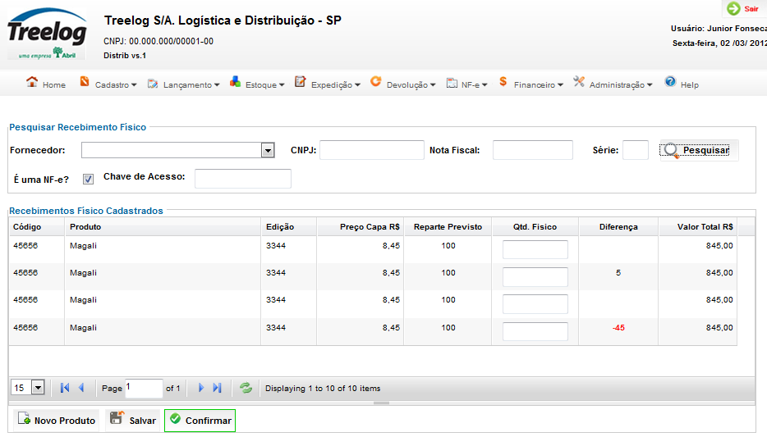

Tela de inclusão de novo produto na nota

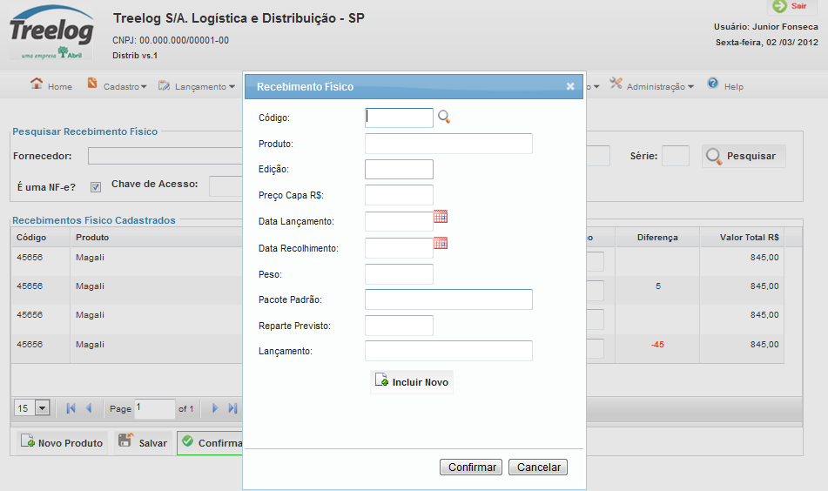

Tela de inclusão de nota

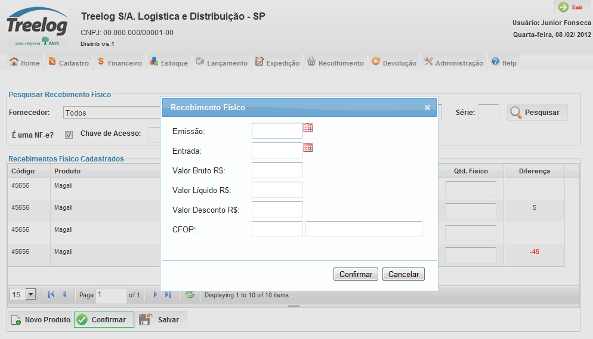

## Relatórios envolvidos na Manutenção

NA

## Interface dos Dispositivos envolvidos na Manutenção

NA

## Integrações entre sistemas/módulos envolvidas na Manutenção

NA

PONTOS DE ATENÇÃO[3]*

## Riscos, restrições e dependências envolvidos na manutenção

NA

ESPECIFICAÇÃO TÉCNICA[4]**

## Lista de objetos manipulados/alterados/criados

Esta seção destaca os objetos do sistema/módulo envolvidos nesta Manutenção.

## Estrutura de Dados

## Objetos de Banco de Dados

## Fontes

## Documentação

ESTIMATIVA PREVISTA[5]**

## Estimativa de para implantação:

|  |  |  |
| --- | --- | --- |
| **ATIVIDADES DE IMPLEMENTAÇÃO** | **HORAS ESTIMADAS (h)** | |
| <Preencher com o nome da atividade executada pela Consultoria > | <Preencher com a qtde de horas> | |
| <Preencher com o nome da atividade executada pela Consultoria > | <Preencher com a qtde de horas> | |
| <Preencher com o nome da atividade executada pela Consultoria > | <Preencher com a qtde de horas> | |
|  |  | |
| **TOTAL HORAS** | <Preencher com qtde TOTAL de horas> | |
| **Data Início/Fim da Implementação da EMS** | <dd/mm/aaaa> | <dd/mm/aaaa> |
| **ATIVIDADES DE HOMOLOGAÇÃO/TESTES** | **HORAS ESTIMADAS (h)** | |
| <Preencher com o nome da atividade executada pela Consultoria> | <Preencher com a qtde de horas> | |
| <Preencher com o nome da atividade executada pela Abril> | <Preencher com a qtde de horas> | |
| **Data Início/Fim da Homologação da EMS** | <dd/mm/aaaa> | <dd/mm/aaaa> |
| **ATIVIDADES IMPLANTAÇÃO** | **HORAS ESTIMADAS (h)** | |
| <Preencher com o nome da atividade> | <Preencher com a qtde de horas> | |
| <Preencher com o nome da atividade> | <Preencher com a qtde de horas> | |
| **Data de Implantação em Produção** | <dd/mm/aaaa> | <dd/mm/aaaa> |

## Aprovações:

|  |  |  |  |
| --- | --- | --- | --- |
| **Nome** | **Área** | **Assinatura** | **Data** |
| <Nome do aprovador> | <Nome da área do aprovador> | <Assinatura do aprovador> | <dd/mm/aaaa> |
| <Nome do aprovador> | <Nome da área do aprovador> | <Assinatura do aprovador> | <dd/mm/aaaa> |
| <Nome do aprovador> | <Nome da área do aprovador> | <Assinatura do aprovador> | <dd/mm/aaaa> |
|  |  |  |  |

PLANO DE IMPLANTAÇÃO EM HOMOLOGAÇÃO/PRODUÇÃO[6]**

## Roteiro de implantação em homologação

|  |  |  |  |  |  |
| --- | --- | --- | --- | --- | --- |
| **Seq.** | **Grupo Solucionador** | **Descrição da atividade** | **Versão** | **Caminho Versionador** | **Status\*** |
| *<1>* |  |  |  |  |  |
| *<2>* |  |  |  |  |  |
| *<3>* |  |  |  |  |  |
| *<4>* |  |  |  |  |  |
| *<n>* |  |  |  |  |  |

*Preenchido pela Gerência de Liberação

## Roteiro de implantação em produção

|  |  |  |  |  |  |  |
| --- | --- | --- | --- | --- | --- | --- |
| **Seq.** | **Grupo Solucionador** | **Descrição da atividade** | **Data/Hora Programada p/ Execução** | **Versão** | **Caminho Versionador** | **Status\*** |
| *<1>* |  |  |  |  |  |  |
| *<2>* |  |  |  |  |  |  |
| *<3>* |  |  |  |  |  |  |
| *<4>* |  |  |  |  |  |  |
| *<n>* |  |  |  |  |  |  |

*Preenchido pela Gerência de Liberação

PLANO DE VOLTA

## Roteiro para aplicação do plano de volta

|  |  |  |
| --- | --- | --- |
| **Seq.** | **Grupo Solucionador** | **Descrição da atividade de volta** |
| *<1>* |  |  |
| *<2>* |  |  |
| *<3>* |  |  |
| *<4>* |  |  |
| *<n>* |  |  |

* A seqüência de atividades descritas no plano de volta deverão estar sincronizadas (mesmo ID) com o Roteiro de Implantação

PLANO DE COMUNICAÇÃO

|  |  |  |  |
| --- | --- | --- | --- |
| **Seq. Escalonamento** | **Nome Contato** | **Telefone** | **Área / Responsabilidade** |
| *1.* |  |  |  |
| *1.1 (opcional)* |  |  |  |
| *1.2 (opcional)* |  |  |  |
| *1.3 (opcional)* |  |  |  |
| *2.* |  |  |  |
| *2.1 (opcional)* |  |  |  |
| *2.2 (opcional)* |  |  |  |
| *2.3 (opcional)* |  |  |  |
| *3.* |  |  |  |
| *3.1 (opcional)* |  |  |  |
| *3.2 (opcional)* |  |  |  |
| *3.3 (opcional)* |  |  |  |

1. * Preenchido pela Abril
2. * Preenchido pela Abril
3. * Preenchido pela Abril
4. ** Preenchido pela Consultoria
5. ** Preenchido pela Consultoria
6. ** Preenchido pela Consultoria